附件：
论文关联数据相关工作说明
- 论文关联数据的汇交和发布内容是什么？
论文关联数据的汇交、发布包括两部分内容，即数据集的元数据（即数据的描述信息）和数据文件。
数据集的元数据。从提升发布数据的可读性、可用性、可理解性的角度出发，元数据应准确表述数据产生的背景、加工处理方法、使用到的仪器设备情况等；如有必要，还需介绍数据的时空信息、误差情况、缺失情况等；如有必要，需介绍数据的使用方法，潜在利用价值等；如有必要，需介绍数据文件的命名规则或命名标准依据等，对于非常用格式的数据文件，建议提供可打开数据文件的必要软件工具说明。
数据文件。从数据文件本身的可重用性和长期可持续访问的角度出发，建议数据文件在格式选择上遵循以下原则：
- 数据文件格式为领域内常用文件格式或遵循行业惯例；
- 数据文件格式有开放的规范或标准；
- 数据文件格式本身独立于特定的软件、开发人员或供应商。
- ScienceDB能为作者和编辑部提供什么帮助？
ScienceDB平台建设对接国际、国内主流标准规范，访问用户现已遍布全球。具体服务特色如下表示：
数据双标识服务 | ScienceDB可为数据作者、期刊提供标准化的数据发布服务，确保所有发布数据配备双标识，即数字对象标识符（Digital Object Identifier，DOI）和中国科技资源代号（CSTR），两者均可唯一标识数据。
数据使用许可协议 | 提供国际主流的数据使用许可协议，支持作者以CC0或CC BY 4.0的方式发布数据。
数据规范引用 | 提供数据引用推荐，引导数据使用者规范引用数据，以充分尊重和认可数据发布者的学术贡献。
数据资源互联与国际化传播 | 全站提供中英双语服务，确保发布数据的国际传播能力；与中国科学引文数据库（CSCD）联通，发布数据进入Google Dataset Search、Data Citation Index等平台索引传播。
追踪数据使用情况 | 系统可自动记录平台各公开数据集的访问和下载情况，追踪发布数据的被引情况。并提供数据访问、下载情况的地域分布统计服务。
期刊专属数据主页 | ScienceDB为合作期刊提供专属数据主页服务，可展示期刊论文关联数据的开放发布成果，并配套数据检索、访问获取等服务。
- ScienceDB是否开放公众注册？是否收费？
ScienceDB全站提供中英双语服务，面向全球用户开放注册和登录。我院科研人员可直接通过中国科学院邮箱账号登录系统；非我院科研工作者可通过站点“注册（Register）”入口注册成为用户。只有登录用户，才能汇交和发布论文关联数据，系统使用过程不含收费项。
- 如何在ScienceDB发布一个论文关联数据？
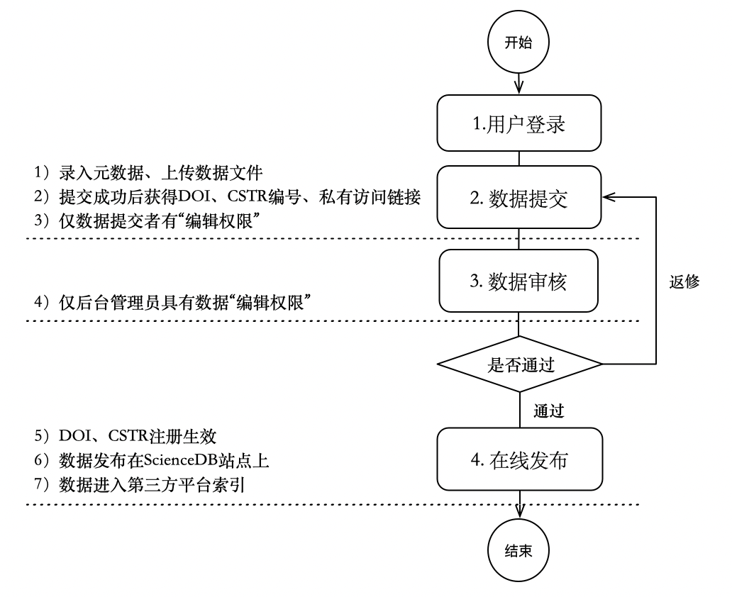
在ScienceDB上发布一个论文关联数据的流程包括：用户登录、数据提交、数据审核、在线发布四个步骤（如下图示）。
ScienceDB的数据发布流程示意图
（1）ScienceDB仅为登录用户提供数据发布服务。
（2）登录用户通过ScienceDB站点提供的“数据提交（Data submission）”入口，按提示完成数据信息录入。在此阶段，用户可选择“保存草稿”或“提交”。点击“提交”后，数据状态进入“数据审核”阶段，用户不可再做修改；提交成功后，会获得系统自动分配的DOI、CSTR编号和数据私有访问链接：DOI、CSTR编号此时尚未生效，但不再发生变动；数据私有访问链接可用于未公开数据的论文同行评议。
（3）数据审核阶段由期刊管理员或ScienceDB数据审核团队操作出具评审结论：返修或录用。若评审结论为“录用”，数据进入“在线发布”阶段；若评审结论为“返修”，则数据回到“数据提交”步骤，用户重获数据编辑权限。
（4）被“录用”的数据可在ScienceDB站点发布。发布数据会在1个工作日内完成数据DOI、CSTR注册。在一定时间后，发布数据会进入Google Dataset Search引擎平台、Web of Science数据库平台。
- 论文关联数据的收集、评审及发布流程如何？如何配合论文发布流程？
各期刊可根据自身稿件审理流程、学科性质等特点，自行制定论文关联数据的业务流程。需对论文关联数据开展同行评议的期刊，可要求作者先在ScienceDB提交数据后，将相关访问链接随期刊投稿一并提交至稿件系统进行评审；对论文关联数据无需同行评议的期刊，可在稿件录用后通知作者提交关联数据至ScienceDB。此外，各期刊编辑部可在ScienceDB提供的期刊后台管理系统完成论文关联数据的自主发布。
具体流程梳理制定可联系ScienceDB获得帮助。
- 如何在论文页面加入关联数据的访问信息？
各期刊可自行选择在论文的哪个部分添加数据访问地址。建议在论文中添加“数据可用性声明（Data Availability Statement）”章节，说明论文关联数据的DOI、CSTR信息。以下示例可作为参考：
数据可用性声明
支撑本研究的科学数据已在Science Data Bank平台公开发布，访问地址为https://www.doi.org/[数据DOI编号]或http://resolve.pid21.cn/[数据CSTR编号]。
Data Availability Statement
The data that support the findings of this study are openly available in Science Data Bank at https://www.doi.org/[数据DOI编号] or http://resolve.pid21.cn/[数据CSTR编号].
- 如何在论文关联数据页面加入论文访问地址和引用信息？
用户在提交数据阶段可录入关联论文的相关信息，包括论文标题、论文发表刊物、论文DOI或CSTR等信息。
期刊编辑部可在后台管理系统补充论文的引用信息。
- ScienceDB出具的各机构论文关联数据汇交情况报告示例？
本例以“中国科学院大气物理所”为例（此例中统计数据仅为示意，非真实数据）。
单位名称 |  | 中国科学院大气物理所
统计年份 |  | 2020年
统计来源 |  | 科学数据银行
所属科研人员数据发布情况统计
发布数据（个） |  | 20 |  |  |  | 总计发布量（GB） | 2,020
首发数据（个） |  | 20 |  |  |  | 首发发布量（GB） | 2,020
总计访问量（次） |  | 202,000 |  |  |  | 文件下载量（次） | 2,020,000
总计被引用（次） |  | 20 |  |  |  | 所属科研人员（人） | 20
所属科研人员数据发布清单
DOI编号 | 类型 |  |  | 标题 |  |  | 发布时间
10.11922/sciencedb.00053 | 首发 |  |  | A Six-year long High-resolution Air Quality Reanalysis Dataset over China from 2013 to 2018 |  |  | 2020-04-21
10.11922/sciencedb.516 | 首发 |  |  | Further-Adjusted Long-Term Temperature Series in China Based on MASH |  |  | 2020-04-23
10.11922/sciencedb.804 | 首发 |  |  | Homogenized daily relative humidity series in China during 1960-2017 |  |  | 2020-04-23
10.11922/sciencedb.00092 | 首发 |  |  | A Six-year long High-resolution Air Quality Reanalysis Dataset over China from 2013 to 2018 (monthly and annual version) |  |  | 2020-05-21
10.11922/sciencedb.00364 | 首发 |  |  | A daily 0.25°×0.25° hydrologically based land surface flux dataset for conterminous China, 1961-2017 |  |  | 2020-12-31
… | … |  |  | … |  |  | …
科技期刊数据发布情况统计
期刊（本） |  |  | 4
发布数据（个） |  |  | 20 |  | 总计发布量（GB） |  | 2,020
总计访问量（次） |  |  | 202,000 |  | 文件下载量（次） |  | 2,020,000
科技期刊数据发布清单
DOI编号 | 期刊 |  |  |  | 标题 |  | 发布时间
10.11922/sciencedb.516 | Advances in Atmospheric Science |  |  |  | Further-Adjusted Long-Term Temperature Series in China Based on MASH |  | 2020-04-23
10.11922/sciencedb.804 | Advances in Atmospheric Science |  |  |  | Homogenized daily relative humidity series in China during 1960-2017 |  | 2020-04-23
… | … |  |  |  | … |  | …
- 如何联系ScienceDB？
联系人：中国科学院计算机网络信息中心 姜璐璐 李宗闻
电 话：010-58812538
邮 箱：sciencedb@cnic.cn
地 址：北京市海淀区东升南路二号院中科院信息化大厦

